**НАВЧАЛЬНО-МЕТОДИЧНИЙ ЦЕНТР ЦИВІЛЬНОГО ЗАХИСТУ**

**ТА БЕЗПЕКИ ЖИТТЄДІЯЛЬНОСТІ ЧЕРКАСЬКОЇ ОБЛАСТІ**



**ПАМ'ЯТКА ЩОДО ДІЙ У НАТОВПІ**

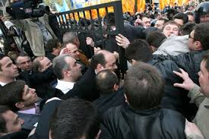Найголовніше, це спробувати вибратися із натовпу людей, а за неможливості - рухатися разом із натовпом

• дотримуйтесь загальної швидкості руху натовпу, за можливості стримуйте поштовхи ззаду і збоку;

• спробуйте вибратися з натовпу разом із людьми, які ведуть себе спокійно;

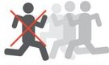• не намагайтеся чинити опір стихійному руху натовпу, чіплятися за стіни, дерева, тощо, тримайтеся далі від скляних вітрин, сітчастих огорож, турнікетів;

• у разі падіння потрібно зігнути руки і ноги, захисти голову руками та робити спроби встати;

• рекомендується не привертати до себе уваги висловлюваннями політичних, релігійних симпатій, ставленням до події і не наближатися до групи осіб, яка поводиться особливо агрессивно, не реагуйте на події, сутички, які трапляються поряд з вами.

**ЯКЩО З ВАМИ ДИТИНА:**

• посадіть її на плечі та просувайтеся далі;

• якщо ви удвох, поверніться обличчям один до одного, створивши зі своїх тіл і рук захисну капсулу для дитини і просувайтеся далі.

Після цього необхідно вибратися в безпечне місце і по можливості надати інформацію працівникам правоохоронних органів, надати чи отримати першу допомогу.